附件2
淄博市妇幼保健院彩超和肺部CT检查须知
一、检查时间：2023年11月1日-12月10日周一至周六上午 7:30-11:30。
二、检查地点：淄博市妇幼保健院新院区南门8号楼1楼健康管理中心，可乘坐156或135路、7路公交车到达。
三、检查流程
（一）体检预约。关注“淄博市妇幼保健院智慧医院”公众号。点击下方“互联网医院”→“健康体检预约”→“团队体检预约入口”→ 输入体检单位名称（山东理工大学）及口令（666666）→“确认”。预约检查时间为11月1日-12月10日期间每周一至周六。
（二）按照预约时间携带本人身份证（空腹）到健康管理中心服务台办理登记，凭体检导引单进行检查。
四、结果查询：关注“淄博市妇幼保健院智慧医院”公众号，在“诊疗服务”—“云影像”中查询CT报告，在“个人中心”查询彩超报告。
咨询电话：2951366、 2951281、2951388

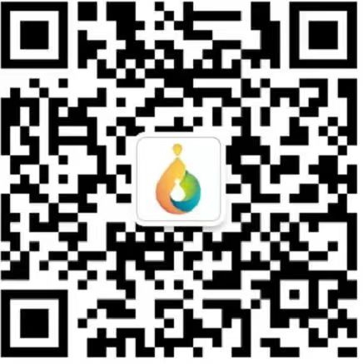
淄博市妇幼保健院智慧医院公众号

